### 课时28　课时精练

侵蚀基准面是影响某一河段或全河发育的顶托基面，通常分为总侵蚀基准面(即海平面)和地方侵蚀基准面，其升降引起河段的冲淤和形态上的变化。夷平面是地壳在长期稳定的条件下，外力作用于起伏的地表，形成的近似平坦地面，其发育过程受侵蚀基准面的控制。夷平面被抬升以后即成为残留在山坡或山顶上的古夷平面。读图完成1～3题。

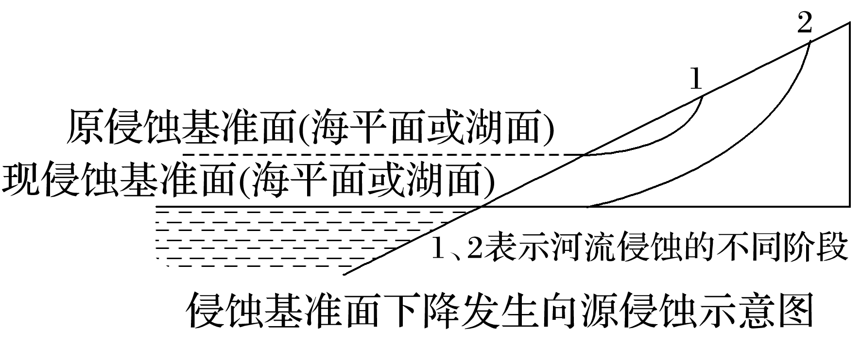

1．若侵蚀基准面下降，则下列说法正确的是(　　)

A．河流的侵蚀作用减弱 B．河流的堆积作用加强

C．河流的长度将会加长 D．河流的宽度将会变窄

2．在山区，多级古夷平面的存在表明(　　)

A．地壳长期稳定

B．地壳持续性抬升

C．地壳间歇性抬升

D．侵蚀基准面持续上升

3．在岩性差异不大的可溶岩石中，若在当地岩溶基准面的控制下，岩溶发育速度与深度的关系是(　　)

A．随深度的增加而增大

B．随深度的增加而减小

C．与深度无关

D．在不同地区关系不同

答案　1.C　2.C　3.B

解析　第1题，读图，若侵蚀基准面下降，河流与侵蚀基准面高差增大，河流的侵蚀作用增强，A、B错误；河流到基准面的距离增大，河流的长度将会加长，C正确；河流的侵蚀作用加强，侧蚀作用也会加强，河流的宽度将会变宽，D错误。第2题，由材料可知，夷平面被抬升以后即成为残留在山坡或山顶上的古夷平面。在山区，多级古夷平面的存在表明地壳间歇性抬升，C对；地壳长期稳定，地表形成的近似平坦地面，不会形成多级古夷平面，A错；地壳持续性抬升、侵蚀基准面持续上升，均不能形成多级近似平坦地面，B、D错。第3题，在岩性差异不大的可溶岩石中，若在当地岩溶基准面的控制下，岩溶发育速度与深度的关系是随深度的增加与基准面的高差减小，侵蚀作用减弱，发育速度减小，B对。A、C、D错。

(2022·江苏宿迁月考)盐风化作用是指雨水或海水等含盐水分(溶液)渗透岩石并由内部从岩块下方渗出，盐分结晶膨胀而导致岩石露头表面矿物颗粒、碎片或部分盐晶脱落的物理风化作用。一般岩石露头表面(主要是侧面)因物质脱落，易形成各种形态的风化凹穴，多见于沿海和内陆干旱地区的近地面岩石中。风化时间越长，风化穴越大。下图为甘肃酒泉某地红色砂岩露头的盐风化穴景观。据此完成4～5题。

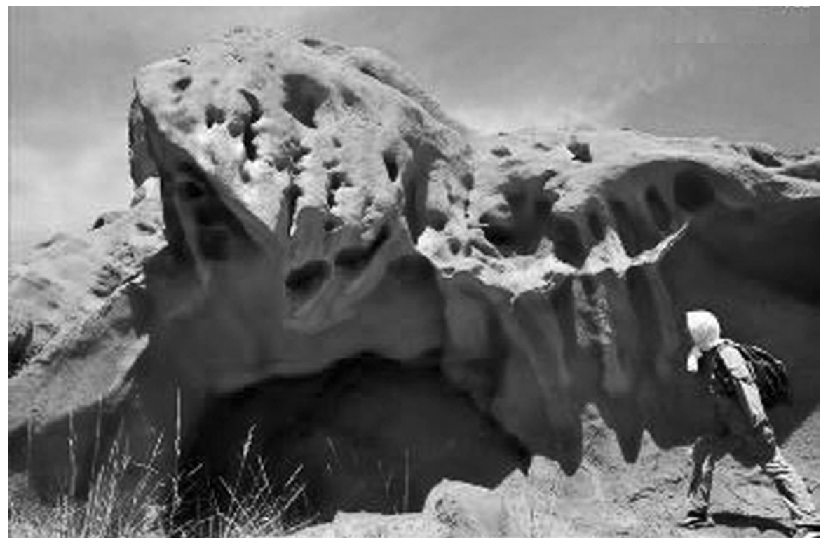

4．下列有关盐风化形成必要条件的说法，不正确的是(　　)

A．可溶性盐类物质 B．含有孔隙的岩石

C．坡度较陡的地势 D．干湿交替的环境

5．我国东部沿海海潮平均高潮线与最大涨潮线之间的区域也存在盐风化现象。与甘肃酒泉相比，该区域红色砂岩形成的风化穴(　　)

A．更大，排列更密集 B．更小，排列更稀疏

C．更大，排列更稀疏 D．更小，排列更密集

答案　4.C　5.D

解析　第4题，盐风化需要盐分结晶，需要可溶性盐类物质溶于水(主要是雨水或海水中所含的盐分)，在岩石空隙中渗透，水分蒸发、盐分析出，在岩石表面结晶，因此其形成条件需要可溶性盐类物质、含有孔隙的岩石和干湿交替的环境，A、B、D项说法正确。地势陡缓对盐风化无明显影响，C项说法不正确。第5题，甘肃酒泉等地气候干旱，降水少，其溶解、下渗、蒸发线路较稳定，干湿周期变化长，形成的盐风化穴规模较大。我国东部沿海海潮涨落，每个干湿交替的周期很短，干燥中心密集，无法形成深度干旱和大规模的盐类结晶区，所以只能形成密集分布的小型风化穴——蜂窝石构造。D项正确。

在冰川的末端，由冰川运动携带的砂石因冰川融化会在冰舌侧面与前缘不断堆积、增高，逐渐形成一条弧形垄岗状地貌冰碛垄。下图示意青藏高原某地区不同年代冰碛垄的分布位置(范围)。据此完成6～8题。

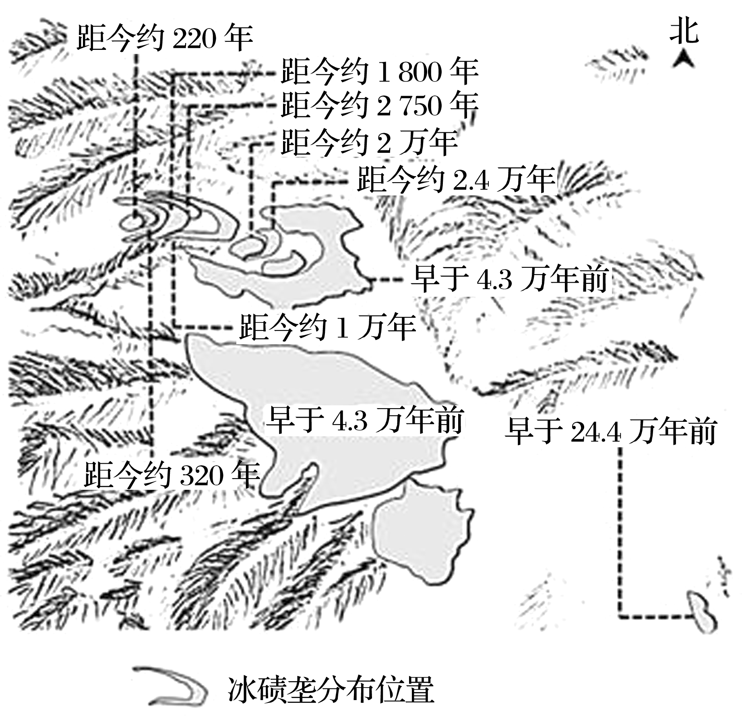

6．该区域地势总体(　　)

A．北高南低 B．四周高中间低

C．西北高、东南低 D．东南高、西北低

7．冰碛垄的形成(　　)

A．与侵蚀无关 B．位于地势平缓处

C．沉积物大小均匀 D．与山谷平行

8．在任一高大冰碛垄的形成过程中(　　)

A．气候逐渐变暖 B．气候逐渐变冷

C．气温反复升降 D．气候持续稳定

答案　6.C　7.B　8.D

解析　第6题，冰碛垄在冰舌侧面和前缘生成，因此地势应该较低。弧形指向东南一侧，地势应该是西北高、东南低，故选C。第7题，冰碛垄是由冰川侵蚀砂石，而后携带砂石，最后沉积形成，A错误。地势平坦有利于堆积，B正确。冰川作用分选性差，沉积物大小不均匀，C错误。不一定与山谷平行，D错误。第8题，一个高大冰碛垄的形成需要经历较长的时间，该时期内冰川在同一区域融化后冰碛物大致在同一位置堆积而成，因此形成过程中气候持续稳定，故选D。

9．阅读材料，完成下列问题。(10分)

化学风化是地表岩石和水、二氧化碳等发生反应导致的化学分解，它是风化作用的常见类型，其过程会消耗二氧化碳，一般在湿热地区较为明显。不同地质历史时期，陆地分布状况不同，岩石化学风化强度差异明显，导致全球气候变化。有学者认为，11亿年前全球陆地分布集中，8.5亿年前全球陆地分布发生分裂、岩石化学风化作用增强导致全球气候变冷，两极冰川向赤道扩展形成“雪球”。2.8亿年前陆地的闭合导致海峡关闭，引起洋流流向变化，随之全球变冷，南极冰川面积扩大。图甲、乙、丙、丁分别示意不同地质历史时期全球大陆分布。

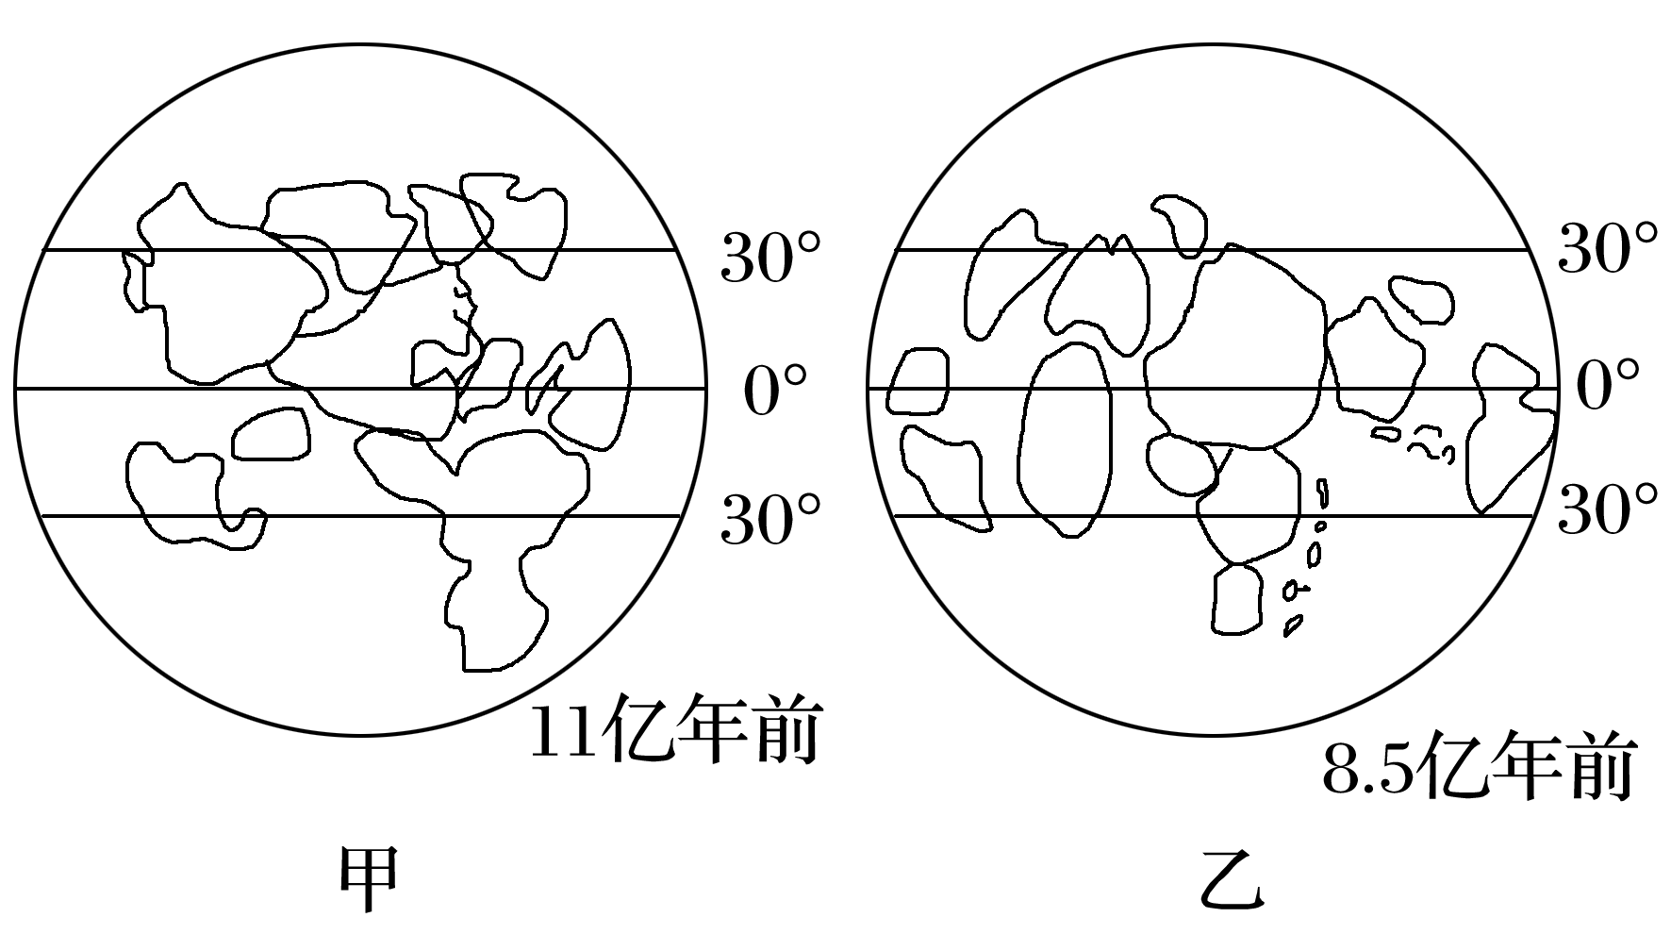

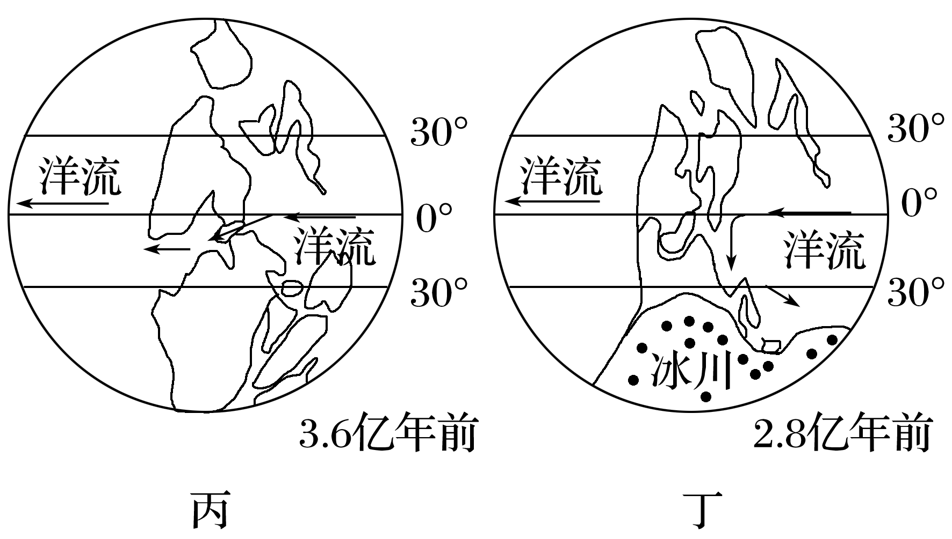

(1)与甲时期相比，指出乙时期陆地分布的突出特征。(2分)

(2)分析乙时期全球陆地岩石化学风化增强的原因。(4分)

(3)试从岩石化学风化的强度变化角度，推测乙时期大陆分裂后“雪球”地球形成过程。(4分)

答案　(1)陆地分布较为分散，且主要分布在低纬度地区。

(2)乙时期陆地主要分布在低纬地区，气温相对较高；陆地分布分散，陆地沿海面积增大，沿海地区降水较多，湿热地区增多，岩石化学风化增强。

(3)乙时期大陆分裂后，岩石化学风化强度增强，会消耗大量的二氧化碳，大气中二氧化碳浓度下降，温室效应减弱，气温大幅下降，冰川面积扩大，(对太阳辐射反射率增加，全球气温进一步下降)形成“雪球”。